Размышления одного педагога…
Никто не может насвистывать симфонию.
Нужен весь оркестр, чтобы ее сыграть.
Автор неизвестен

Каким аршином измерить счастье? Какой ложкой его зачерпнуть, чтобы почувствовать неповторимый вкус жизни? Кто должен быть рядом с тобой, чтобы стало понятно, что ты не одинок в этом огромном мире бесконечного движения и суеты?
Догадываюсь, что для каждого homo sapiens есть несколько составляющих безусловного человеческого счастья. Во-первых, и с этим мало кто поспорит, это семья. Действительно, это наш надежный тыл, наша отдушина, наша крепость, где можно укрыться от любых жизненных невзгод. И в сердце вечный май, когда в семье царит мир и гармония.
Во-вторых, любимая работа. Да, я не оговорилась, именно любимая! Это немаловажное условие. Ведь ходить каждый день туда, где тебе находиться в тягость – это настоящая пытка. Когда такое случается? Кто-то выбрал не ту профессию и теперь просто вынужден заниматься нежеланным делом. Кто-то не удовлетворён заработной платой и мечтает о большем. Есть и такие, кто просто не в восторге от коллектива… Нюансов много, ведь счастье – это условная категория, и каждый вкладывает в нее что-то особенное.
Я с уверенностью могу назвать себя бесконечно счастливым человеком! Мой пазл сложился! У меня две настоящих семьи: одна, в которой муж и трое сыновей, и вторая – мой коллектив, молодой, энергичный, с нескончаемым запасом идей и креатива. Девичий батальон (за исключением водителя, у нас одни девочки). И пусть нас не так много, всего 15, но мы в тельняшках! Мы – легион! Все как один, спина к спине, всегда рядом, всегда вместе, и в радости, и если потребуется срочная мобилизация. Мои девочки… Я со всей уверенностью могу сказать, что на каждую из них можно положиться. А какие все разные! Как цветочная поляна играет красками, так мой коллектив блещет удивительными талантами.
Так сложилось, что за годы, проведенные вместе, мы очень сдружились. А сколько ярких эмоций мы получаем, когда встречаемся в свободное от работы время! Это фейерверк неиссякаемой энергии, душевной теплоты и просто хорошего настроения.
Как гласит народная мудрость – доброе братство дороже всякого богатства. С хорошими людьми богатеешь мудростью, знаниями, растешь как личность, приобретая внутренний свет. Вы скажете, что так не бывает, чтобы все были хороши, как на подбор. А я отвечу, бывает. Так случилось в нашем коллективе, так сошлись звезды: все умницы, красавицы, в душе комсомолки (светлая ирония). Так приятно заходить утром в родные пенаты и видеть улыбку на лицах коллег, по стуку каблучков узнавать, кто торопливо шагает по коридору и сейчас звонко поприветствует всех, желая доброго утра.
В прошлом году наш Центр праздновал 25-летие. С каким трепетом и замиранием сердца мы смотрели на старые фотографии, и на них узнавали знакомые лица! Да, мы через многое прошли за эти годы, повзрослели, пополнили собственный багаж знаниями и профессионализмом, приумножили умение слушать и слышать. Сумели не выгореть, сохранить прозрачные отношения, юношеский задор и непреодолимое желание расти дальше.
Мой коллектив – это живой организм, со своими мыслями, чувствами, переживаниями. И если кто-то пришел на работу с грустинкой в глазах, этот момент не остается незамеченным: теплым словом, чутким прикосновением, сопереживающим взглядом будет оказана поддержка, и мир заиграет новыми красками.
Каждый специалист в нашей команде – это профессионал с большой буквы, который может оказать высококвалифицированную помощь ребенку, его родителям и сопровождающим их специалистам. А связующим звеном в нашем Центре, конечно же, является директор. Кащеева Наталья Николаевна юной девушкой пришла работать в Центр рядовым психологом. Шло время, она росла в профессиональном плане, набиралась мудрости и опыта. Тот потенциал, который раскрывался с годами, заслуженно привел ее к должности директора. Мы ценим и уважаем нашего директора за грамотность, чувство такта, умение подобрать к каждому сотруднику ключик.
Если ты – часть отличной команды, членов которой объединяет не только работа, но еще и дружба, проверенная годами, то невольно вспоминаются слова классика В. Брюсова «Единое счастье — работа…».
Яркова Олеся Валерьевна, учитель-логопед ЦПМПК
БУ РА «Центр ПМСС»

«Сколько ярких эмоций мы получаем, когда встречаемся в свободное от работы время!»
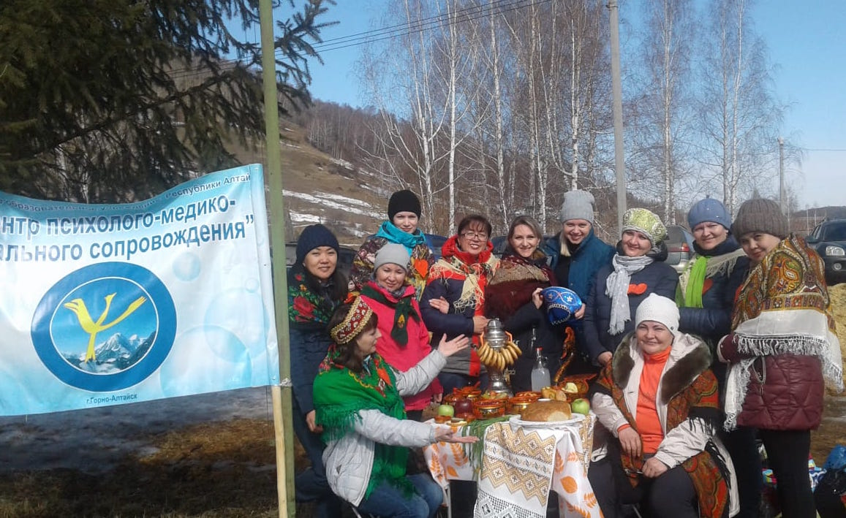

«Все как один, спина к спине, всегда рядом, всегда вместе…»
